«Перуаш Кәрімұлы атындағы орта мектеп» КММ



Тәрбие сағаты

Тақырыбы: «Қарты бардың – қазынасы бар»

Өткізген: Тлеулесова А.К

**Тәрбие сағатының есебі:**

**Күні:** 01.10.2018ж

**Тәрбие сағатының тақырыбы:** «Қарты бардың - қазынасы бар**»**

**Мақсаты:**Оқушыларды адамгаршілікке, қайырымдылыққа, жақсы үлгі-өнегеге, үлкенді сыйлау, кішіге қамқор, болу қасиеттеріне, мейірімділікке, қарияларды құрметтеуге тәрбиелеу, ұнамды-ұнамсыз, әдепті-әдепсіз қылықтарды ажырата білуге үйрету сабағымның басты ұстанымы.

Тәрбие сағатының тақырыбы мен мақсаты таныстырылып өтілді.Мұғалімнің кіріспе сөзі оқылды.Оқушылар тақпақтар айтты.Көрініс қойылды. Оқушылар көріністен түйген ойларын ортаға салды.Оқушыларға шығармашылық тапсырма берілді. «Қарты бардың – қазынасы бар» атты тақырыпта суреттер салу немесе өлеңдер шығару тапсырылды.Тәрбие сағаты қорытындыланды. 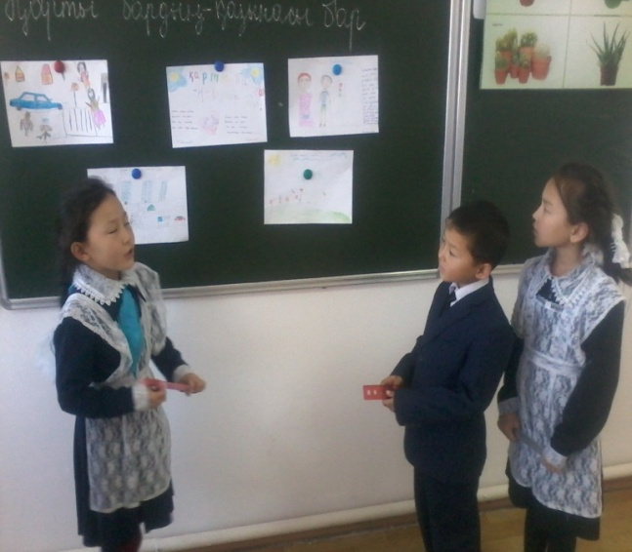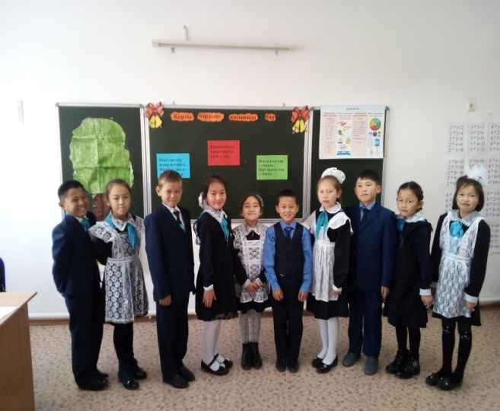

**Күні:** 01.10.18ж

**Тәрбие сағатының тақырыбы:** «Қарты бардың - қазынасы бар»

**Мақсаты:**

Оқушыларды адамгаршілікке, қайырымдылыққа, жақсы үлгі-өнегеге, үлкенді сыйлау, кішіге қамқор, болу қасиеттеріне, мейірімділікке, қарияларды құрметтеуге тәрбиелеу, ұнамды-ұнамсыз, әдепті-әдепсіз қылықтарды ажырата білуге үйрету сабағымның басты ұстанымы.

**Көрнекілігі:**слайд, суреттер

**І. Ұйымдастыру бөлімі**

Шаттық шеңбер

ІІ. Кіріспе бөлімі

Баланың рухани өсуіне ата мен әженің ықпалы зор. Олар ең алдымен баланың тілін сындырады, ана тілін игеруге көмектеседі. Көшеде, жүрген ортада үйренген қолайсыз сөздерге тиым қояды. Бұның бәрі тәрбие.

Олай болса бүгінгі біздің тәрбие сағатымызда біздің сүйікті ата-әжелеріміз қонақта. Олар сіздерге бар мейірімін, бар ықыласын төгіп келіп отыр. Хош келдіңіздер!Қариялар азайып бара жатыр»

Халқымызда «Өз балаң өскенше, немерең өлгенше» деген сөз бар. Бала немере туралы ақын Мұзафар Әлімбаев былай деген екен:

Бала деген бал екен,

Бала дегенің бал екен.

Немеренің бойында,

Бар тәттілік бар екен.

Туған балаң жәй ғана,

Демесең де жат, бөтен.

Нағыз балаң ойласаң,

Немере екен, тәтті екен, -

дегендей ата-әжелерімізге мынадай сұрақ қойып әңгімеге тартқымыз келіп отыр.

Оқушылар өздерінің тақпақтарын айтады:

**Диляра:** Көп жасаған қария,

Ақылы теңіз – дария.

Көп өнеге сөзі бар,

Сөзі соқпақ, өзі нәр.

Ата салты – ардақты

Сол сөздерді ұқпасақ,

Тістерсің бір күн бармақты, -

дегендей,  қариялардың кеудесі – алтын сандық. Ол сандықта атадан балаға жалғасып келе жатқан имандылық, қайырымдылық, адамгершілік қасиеттері тұнып тұр.

**Расул:**

Әжем  менің  әлі  де,

     Ұқсамайды  кәріге.

     Шай қайнатып  береді,

     Қажет  болса  бәріне.

**Айнагүл:**

   Әжем  менің ақ  әжем,

Көп  жасаған,  жан  әжем,

Ауырғанда  мен  үшін,

Бір  сүйгені  дәрі әжем.

**Ғалымжан:**

  Аппақ  күміс сақалды,

 Жақсы  көрем  атамды.

**Шолпан:**

   Менің  әжем  бал  әжем,

   Айтқан  сөзі  дәл  әжем.

«Атаңа не қылсаң, алдыңа сол келер» деген мақал текке айтылмаса керек.

Көне тәмсілдегі « Бір бала бар  – атаға жете туады, бір бала бар – атадан өте туады, бір бала бар – кері кете туады» деген тұжырымға, баланың қандай болмағына негіз қалайтын да әкенің өзі.

**Көрініс.**

Ертеде бір үлкейген қарт қатты сырқаттанып жатса, жалғыз ұлы келіп:-          Әке, мен сені айшылық жерде аты шыққан тәуіпке апарып емдетемін, – депті. Сөйтіп әкесін арқасына салып, жолға шығыпты. Олар ұзақ жүріпті, қас қарайған кезде алдыдан қарауытқан сұлбаны көрсетіп әкесі:

-          «балам анау не?» деп сұрапты.

-          «ол – түйе» – деп жауап беріпті. Сәлден кейін әкесі әлгі қарайған нәрсенің не екенін тағы сұрапты. Бала әуелгі жауабын қайталапты. Әкесі осы сауалын үшінші рет қайталап сұрағанда баласы:

-          «Ол – түйе, түйе!» Өзім шаршап келе жатқанда, неге сұрай бересің? – деп ренжіпті. Сонда әкесі:

-          «Балам, кішкене кезіңде мен ауыртірліктен шаршап келіп отырсам да, сенің «Анау не, мынау не?» деп күніне жүз рет сұрайтын сұрағыңа беті қайтпасын, жігері жасымасын деп үнемі жауап беретінмін. Бұл аурудан емделейін деген ойым жоқ еді, тек бетіңді қайтармайын деп көнгенмін, енді сенен сөз естігенше, үйіме барып, ажалға мойын ұсынғаным артық, мені жерге түсір» депті.

**Мұғалім:**

( оқушылардан осы көріністен қандай ой түйгендері сұрайды)

Міне, балалар, ата-әжеміз бар, әке-шешеміз бар біздер бақыттымыз. Бүгінгідей егеменді елде қайғы-қасіретсіз, еркін өмір сүріп жатқанымыздың өзі осы қарияларымыздың арқасы екенін ұмытпауымыз керек.

Бұл туралы көремсөз оқиды:

Сәл еңкейген нұр жүзінен әл тайып,

Қуат кеміп бара жатыр қартайып

Отбасында, бала-шаға қасында,

Жетпістер мен сексендер жүр қалқайып.

Көңіл жетім, болмаған соң сыңары,

Жалқы тірлік жаман сөзден сынады.

Жас баладай жаутаңдаған жанарға,

Қайта-қайта қарағың кеп тұрады.

Қағыс естіп қалбаңдайды баладай

Ниеті ақ, пейілі кең даладай.

Кімге болса қарттық жетер аяңдап,

Мәпелеңдер, қарт біткенді аялап.

**Шығармашылық тапсырма:**

«Қарты бардың – қазынасы бар» атты тақырыпта суреттер салу, өлеңдер шығару.

**ІҮ. Қорытынды**

**Мұғалім:**

Ата-ананы сыйлау – адамгершіліктің ең басты қағидасы. Сол ата-ана балаға бар өмірін арнайды. Ата-ананың адам өміріндегі орны ерекше. Халықта «Анаңды Меккеге үш рет арқалап апарсаңда оның жақсылығын қайтара алмайсың» – деген сөз бар. Бұл ата-ана еңбегінің өлшеусіз екенін көрсетеді. Ата-ана тіпті қартайып, аяқ-қолынан әл  кеткен кезде де оған «ищай» деуге балаларының қақысы жоқ. Имандылық қағидалары бойынша әкесі мен шешесінің ризашылығын алмаған балаға жәннәттың есігі жабық дейді. Ата-анамен қарым-қатынаста баланың оларға «Сіз» деп сөйлегені жарасымды. «Сен» деп тұрған бала ертеңгі күні оны менсінбей, жаман жат қылықтар көрсетуі мүмкін. Екіншіден, ата-ананың айтқанын бала екі еткізбей орындағаны, тыңдағаны абзал. Үшіншіден, мейлі ата-ана қандай болса да, бала ата-анасын жамандамауы, оларды мүмкіндігінше мақтан тұтуы керек. Адам ата-анасына артық-ауыс айқан сөздері болса, оған кешіріммен қарай білгені, жүректерін ауыртпай, үнемі көтермелеп жүргені жөн.

Міне, балалар, біз өзіміздің ата-әжелеріміздің алдында, аға ұрпақтың алдында үлкен қарыздармыз. Ол қарыздарымызды тек қана жақсы тәрбиеміз арқылы, адамгершілігі мол, мейірімді болу арқылы ғана, оларды көрген жерде құрметтеп сыйлау арқылы ғана қайтара аламыз. Бұл қасиеттер ешқандай да ақшаға сатып ала алмайтын байлық. Ол тек адамның жүрегінде орын алатын қасиет. Олай болса, алдағы өмірлеріңде жүрегі кең, адал,

мейірімді, қайырымды азамат болып өсіңдер. Қарттардың алдында әрқашан да бас иіп тұрыңдар деп бүгінгі тәрбие сағатымызды аяқтаймын.